安徽省亳州市2013年中考物理全真模拟试题及答案（二）
注意事项：1．本卷共四大题23小题，满分90分。物理与化学的考试时间共120分钟。
2．本卷试题中g值均取10N／kg。
一、填空题(每空2分，共26分；将答案直接写在横线上，不必写出解题过程)
1、2013年4月20日8时02分四川省雅安市芦山县（北纬30.3,东经103.0）又发生7.0级地震,引发了建筑物毁坏,夺走了很多人的生命.后来人们在清理现场时很少发现有猫、狗、老鼠等动物的尸体,人们猜测可能是地震时产生的________声波,动物可以听到,而人听不到.
2、五一假期间，张东波和爸妈一起去外地旅游，在高速公路上他们坐的长途客车后面追上来一辆越野车，当越野车超越长途客车时，小明突然感觉自己的车子在后退，这时他选择的参照物是___________。
3、体积为1×10⁻³m³的酒精，将它倒入一个质量为0.2kg，底面积为1.0×10⁻²m²的平底容器中，放在水平桌面上，容器对桌面的压强为____________Pa（ρ酒精=0.8×10³kg/m³）。
4、如图1所示，在水平方向用100N的力，将一个重20N正方体木块A压在竖直的黑板上保持静止不动，则物块A受到的摩擦力为_______________N。
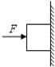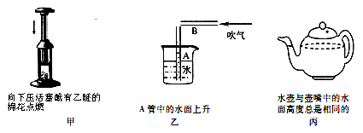
图2
图1
A
5、请 将 与 图2中 各 事 例 所 联 系 的 主 要 物 理 知 识 填 写 在 横 线 上 ：
（ １）甲说明了_____可以改变物体的内能 （ ２）乙说明了_______________ （ ３）丙 ：__________________
6、我们学过合力和分力的关系是等效的！若一物体受三个力的作用保持静止，则任意两个力的合力与第三个力满足_______________；如图3静止在斜面上的物体质量为200g，试在物体的重心处画出物体所受的重力、支持力、摩擦力的示意图。
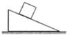
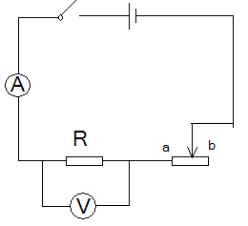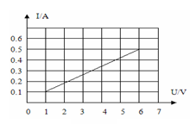
图3
图4甲
图4乙
7、如图4甲所示的电路中，电源电压保持不变，闭合开关S后，滑动变阻器滑片P由B端移动到A端时，测得电阻R₁两端电压与通过电阻R₁的电流的变化关系如图乙所示， R₁的阻值_________Ω。
8、如图5所示，暗室内有一盛水的水槽，水槽上方一激光束入射到平面镜（图中未画出）上的O点，光束经平面镜反射后照射到水槽中的B点．请画出平面镜并作出光从O点传播到B点的光路图．
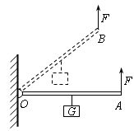
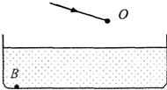 图5
图6
9、如图6所示，轻质杠杆OA中点悬挂重为60N的物体，在A端施加一竖直向上的力F，杠杆在水平位置平衡，则力F的大小是 ____ N，保持F的方向不变，将杠杆从A位置匀速提升到B位置的过程中，力F将 ___ （变大/变小/不变）。
10、通过某定值电阻的电流由I变为I/3时，电功率变化了0.8W，当通过电阻的电流变为3I，该电阻的电功率为________W。
二、选择题（每小题3分，共21分；每小题给出的四个选项中，只有一个选项是符合题意的；请将该选项的标号填入下表中）
题号 | 11 | 12 | 13 | 14 | 15 | 16 | 17
选项
11、同学们梳理了教材中与压强知识相关的实验，如图所示，其中分析正确的是
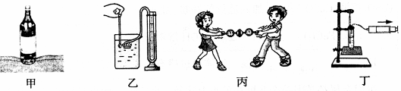
A．甲图实验，装有水的瓶子竖放在海绵上，瓶中水越少，海绵凹陷越明显
B．乙图实验，当微小压强计的探头在水中深度逐渐增大时．U形管两边液面高度差不变
C．丙图实验，测出拉开吸盘时大气对吸盘的压力和吸盘的面积，可估测大气压强的值
D．丁图实验，向外拉活塞，试管内停止沸腾的水再次沸腾，可知气压减小，水的沸点升高
12、.物理研究中常常会用到“控制变量法”、“等效替代法”、“类比法”、“模型法”等研究方法，下面用到“等效替代法”的是
A．研究磁场时，引入了磁感线来描述磁场。
B．研究两个阻值为R的电阻串联时，可用一个阻值为2 R的电阻来代替
C. 研究电压时，我们可以通过对比水压来认识它。 D．研究电流与电压关系时，控制电阻不变 。
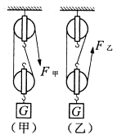
13、分别用如图所示的（甲）、（乙）两个滑轮组，在100s内将重为400N 的物体G匀速提升10m，每个滑轮的重均为20N．不计绳重及摩擦，此过程中
A. F_{甲}做功的功率等于F_{乙}做功的功率 B. F_{甲}做功的功率小于F_{乙}做功的功率
C. F_{甲}做的功大于F_{乙}做的功 D. F_{甲}做的功小于F_{乙}做的功
14、如图9所示，甲、乙两个均匀实心正方体分别放置在水平地面上，且它们各自对地面的压强相等。若分别在两个正方体的上部，沿水平方向截去相同高度后，则甲、乙的剩余部分对地面的压强P以及剩余部分质量m的大小关系为
甲
乙
图9
A．P_{甲}＜P_{乙} m_{甲}＜m_{乙} B．P_{甲}＞P_{乙} m_{甲}＞m_{乙}
C．P_{甲}＜P_{乙} m＞_{甲}m_{乙} D．P_{甲}＞P_{乙} m_{甲}＝m_{乙}
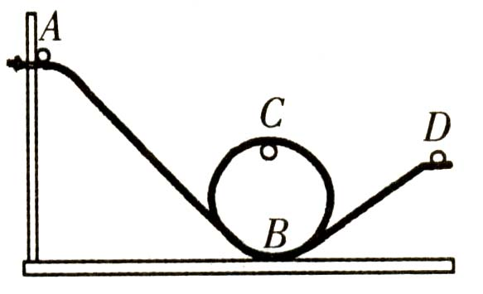
15、如图10所示，小球沿轨道由静止从A处运动到D处的过程中，忽略空气阻力和摩擦力，仅有动能和势能互相转化．则
图10
A．小球在A处的动能等于在D处的动能
B．小球在A处的动能大于在D处的动能
C．小球在B处的机械能小于在C处的机械能
D．小球在B处的机械能等于在C处的机械能
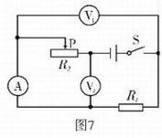
16、如图11所示电路中，电源电压保持不变，闭合开关S后，将滑动变阻器R₂的滑片P向右移动，在此过程中
图11
A．电流表A示数变大，电压表V₂示数变小
B．电流表A示数变大，电压表V₁示数变小
C．电压表V₁示数变小，电压表V₂示数变大
D．电压表V₁示数不变，电压表V₂示数变大
17、如图所示，在粗糙程度相同的表面上，用大小相等的拉力F，沿不同的方向拉物体运动相同的路程s，则下列关于拉力做功的判断中正确的是
甲
乙
丙
F
s
F
F
s

A．甲图中的拉力做功最少 B．乙图中的拉力做功最少
C．丙图中的拉力做功最多 D．甲、乙、丙三种情况下拉力做功一样多
三、实验与探究题（第18题6分，第19题6分，第20题9分，共21分）
18、图12中，OA'是光线AO的折射光线，请在图中大致画出入射光线BO的折射光线．
图13中，闭合开关S后，通电螺线管与磁极间的磁感线形状如图所示，在图中用箭头标明磁感线的方向，并用“+”、“一”号标出电源的正、负极．
在图14中画出使杠杆OA平衡时最小动力F₁的方向和阻力F₂的力臂l₂．
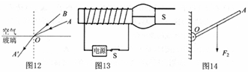
19、现给你：电源（电压不变），定值电阻R₀，电流表，单刀双掷开关各一个，导线若干。（1）请设计一个测量未知电阻R_{x}的电路图，并画在虚线框内。
（2）将实验过程补充完整：
A.对照电路图连接好电路，将开关S与a接触，观察并记录
电流表的示数为I₁；
B. 将开关S与b接触， ；
C. 断开开关，整理器材。
(3)用测量所得的物理量和已知量符号表示出待测电阻Rx= 。
20、在“探究浮力大小跟哪些因素有关”时，同学们提出了如下的猜想：A、可能与物体浸没在液体中的深度有关；B、可能与液体的密度有关；C、可能与物体的种类有关；
（1）根据经验，你还能提出的一个猜想是： 。
（2）为了验证上述猜想，某同学利用相关器材做了如图17所示的实验。
为验证猜想B,应选择的图是 （选填序号），得到的结论是 __ 。
图17
（3）铁块浸没在盐水中时受到是浮力是 N。
（4）该实验主要运用的探究方法是： 。
（5）实验中，所用的弹簧测力计是根据 原理制成的。
四、计算与推导题（第21小题5分，第22小题8分，第23小题9分，共22分；解答和论证要有必要的公式、步骤、解答过程，包括必要的文字说明。只有最后答案的不能得分）
21、用不等臂的天平来称量某物体，当氢物体放在左盘里，往右盘加m₁的砝码时天平平衡；当把同一物体放在右盘里，往左盘里加m₂的砝码时，天平平衡。试根据杠杆平衡条件证明：物体的实际质量：$m=\sqrt{m_{1}m_{2}}$

22、某坦克重力为4×10⁵N，履带的着地面积为5m²。若坦克以20m/s的速度在平直的路面上匀速行驶10min，发动机的输出功率为900kW。试求：
（1）坦克静止在水平路面时，对路面的压强是多少？
（2）匀速行驶10min，坦克发动机所做的功是多少？
（3）匀速行驶时，坦克发动机的牵引力是多少？

23、一只标有“6V、3W”的小灯泡，接在如图所示的电路中，设电源电压和灯丝电阻均不变，求：
（1）小灯泡正常发光时的电阻是多少？
（2）当滑动变阻器连入电路中的电阻为6Ω时，闭合开关后小灯泡恰能正常发光，求电源电压是多少？
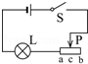
（3）如果换一电源及额定电压为8V的灯泡，当闭合开关S，滑动变阻器的滑片P滑到中点c时，灯泡正常发光，此时灯泡的电功率为P，当滑片P滑到b端时，灯泡的实际功率为P′，已知P：P′=16：9，求所换电源的电压？（设所换电源电压和灯丝电阻均不变 ）

安徽省亳州市2013年中考物理全真模拟试题二
参考答案
一、填空题(每空2分，共26分；将答案直接写在横线上，不必写出解题过程)
1、次 2、越野车 3、280Pa 4、20 5、做功 流速大的地方压强小，流速小的地方压强大
连通器原理 6、二力平衡 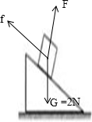 7、9
8、解：（1）在B点的正上方找一点B′，连接OB′与界面的交点，即为反射光线射到水面的入射点；
（2）作∠COD的角平分线即为法线，然后作法线的垂线即为平面镜的位置，连接DB即为光从O点传播到B点的光路图．如下图所示：
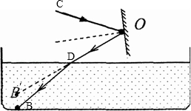

9、
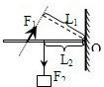
10、8.1
二、选择题（每小题3分，共21分；每小题给出的四个选项中，只有一个选项是符合题意的；请将该选项的标号填入题后的括号内）
题号 | 11 | 12 | 13 | 14 | 15 | 16 | 17
选项 | C | B | A | B | D | A | D
三、实验与探究题（第18题6分，第19题6分，第20题9分，共21分）
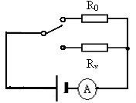
18、略
a
S
b
19、（１）如图 （２）观察并记录电流表的示数为I_{２}；
（３）$R_{x}=\frac{I_{1}}{I_{2}}R_{0}$（有两种可能的答案，或$R_{x}=\frac{I_{2}}{I_{1}}R_{0}$）

20、（1）浸入液体的体积有关

（2）④⑤ 浸入相同的体积时，液体密度越大，物体受到的浮力越大 （3）2.4
（4）控制变量法 （5）在弹性限度内，弹簧的伸长量与所受的拉力成正比
四、计算与推导题（第21小题6分，第22小题8分，第23小题8分，共22分；解答和论证要有必要的公式、步骤、解答过程，包括必要的文字说明。只有最后答案的不能得分）
21、，设物体的质量为m，左盘的臂长为L₁，右盘的为L₂
第一次，左物右砝，砝码质量为m₁，根据杠杆平衡有：mgL₁=m₁gL₂,可得mL₁=m₁L₂ (1)
第二次，左砝右物，砝码质量为m₂，根据杠杆平衡有：m₂gL₁=mgL₂，可得m₂L₁=mL₂ (2)
(1)(2)两式相除得：m/m₂=m₁/m，即$m=\sqrt{m_{1}m_{2}}$
22、（1）8×10⁴ Pa （2）5.4×10⁸J (3) 45000N
23、(1)根据P=U²/R 得R=U²/P=(6V)²/3W=12Ω
(2)根据P=UI 得I=P/U =3W/6V =0.5A ∵ R=R1+R2 ∴R=12Ω+6Ω=18Ω
又∵I=U/R ∴ U=IR=0.5A×18Ω=9V
(3)设电源电压为U，滑动变阻器的最大阻值为R_{滑}，灯的阻值为R_{灯}。
根据题意可得：$P=（\frac{U}{R_{灯}+\frac{1}{2}R_{滑}}）^{2}R_{灯}$① Pˊ$=（\frac{U}{R_{灯}+R_{滑}}）^{2}R_{灯}$②
∵P：P′=16：9, ∴①÷②可解得R_{灯}=R_{滑} 又∵$P=（\frac{U}{R_{灯}+\frac{1}{2}R_{滑}}）^{2}R_{灯}$=$(\frac{U}{\frac{3}{2}R_{滑}}）^{2}R_{滑}$
$P=\frac{8V×\text{8V}}{R_{灯}}$ 联立可解得$U=\frac{\text{16}}{3}V$

